Visual Studio Enterprise 2015 と Git for Windows
のインストール

最終更新: 2017年11月18日
URL: https://www.kunihikokaneko.com/dblab/toolchain/visualstudio2015.docx
もしくは https://www.kunihikokaneko.com/dblab/toolchain/visualstudio2015.pdf

Visual Studioは，マイクロソフトの統合開発環境．複数のバージョンの Visual Studio を併用する場合には，リリースの順（例えば 2013→2015の順）にインストールを行うこと．

キーワード：Visual Studio 2015, Git for Windows, プロジェクトの新規作成, Windows

目次
１．インストール手順 ・・・・・・・・・・・・・・・・・・・・・・・・・・・・・・・・・・・ ２
２．「Win32 コンソールアプリケーション」のプロジェクト作成 ・・・・・・・・・・・・・・・・ ６
３．環境変数INCLUDE, LIBPATH の設定 ・・・・・・・・・・・・・・・・・・・・・・・・・・・ ９
４．コマンドでコンパイルしてみる ・・・・・・・・・・・・・・・・・・・・・・・・・・・ １０

１．インストール手順

◆ ここでの設定
- 「プログラミング言語」のオプションでは，次の２つをインストールする．
- Visual C++
- Python Tools for Visual Studio
- 「共通ツール」のオプションでは，次の３つをインストールする．
- Git for Windows
- Visual Studio 向け GitHub 拡張
- Visual Studio 拡張性ツール

- インストール
① インストールを開始したいので，vs_enterprise.exe を実行
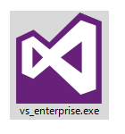

② 「カスタム」を選び，「次へ」をクリック
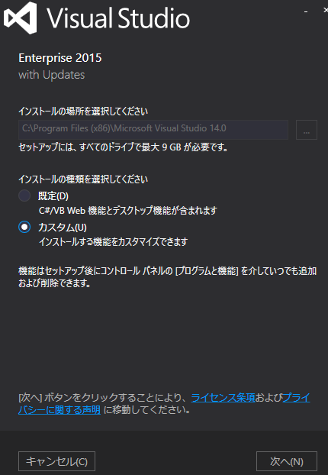

③ 「プログラミング言語」を展開し，次の２つをチェックする．
- Visual C++
- Python Tools for Visual Studio
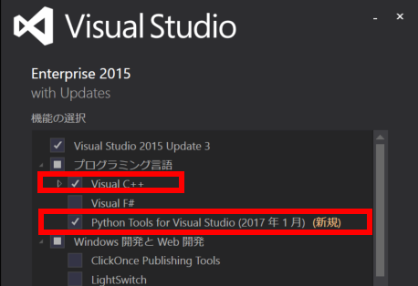

④ 「共通ツール」を展開し，次の３つをチェックする．
- Git for Windows
- Visual Studio 向け GitHub 拡張
- Visual Studio 拡張性ツール
をチェックする．
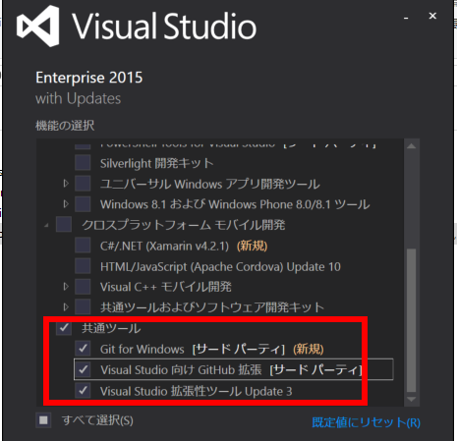

⑤ 「次へ」をクリックする．
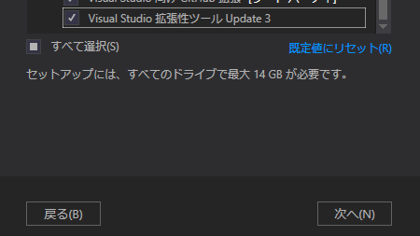

⑥ 「インストール」をクリックする．
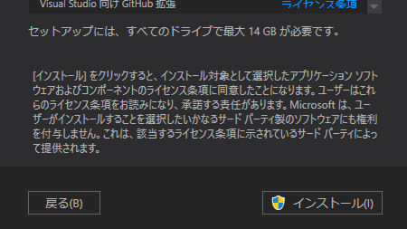

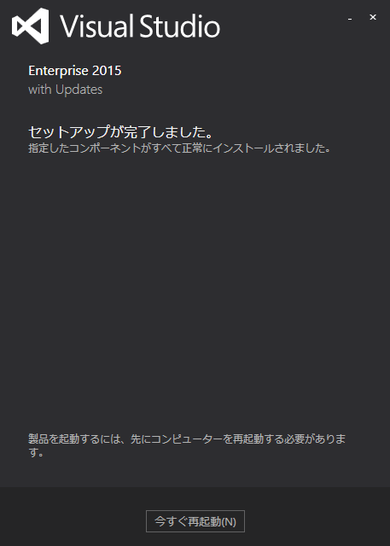
⑦ 「セットアップが完了しました」の表示を確認．「今すぐ再起動」をクリック

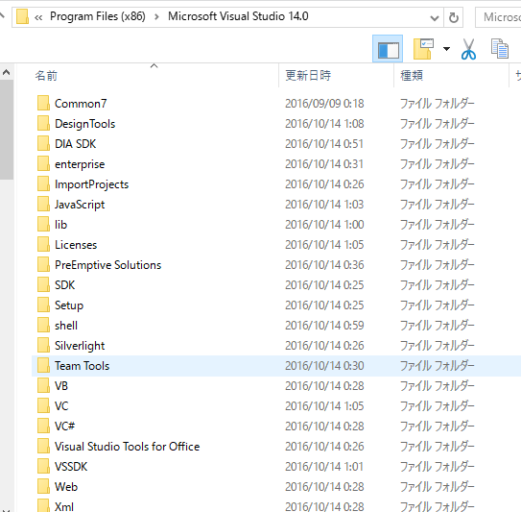
⑧ C:\Program Files (x86)\Microsoft Visual Studio 14.0 にインストールされる．

⑨ 試しに起動してみる．
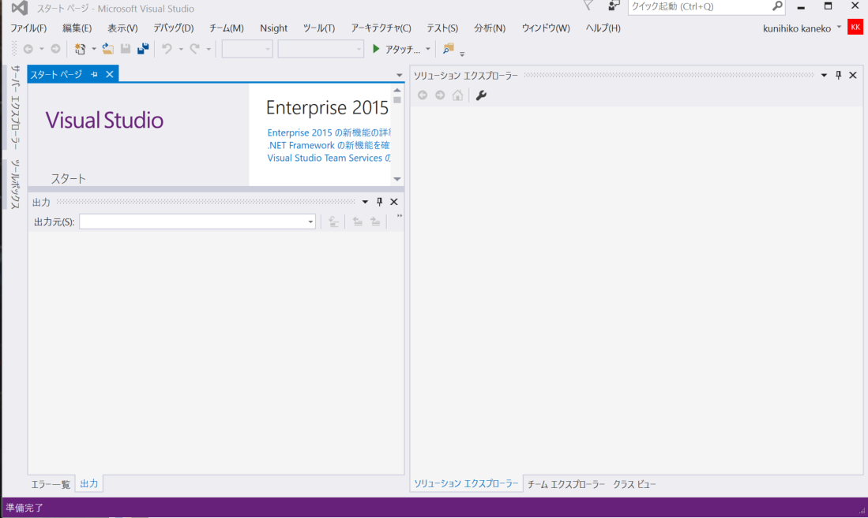

２．「Win32 コンソールアプリケーション」のプロジェクト作成

- 「Win32 コンソールアプリケーション」のプロジェクト作成

- 「ファイル」→「新規作成」→「プロジェクト」と操作する．
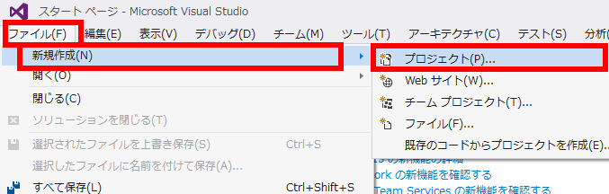

- 「Visual C++」→「Win32 コンソールアプリケーション」と操作し，「OK」をクリック．
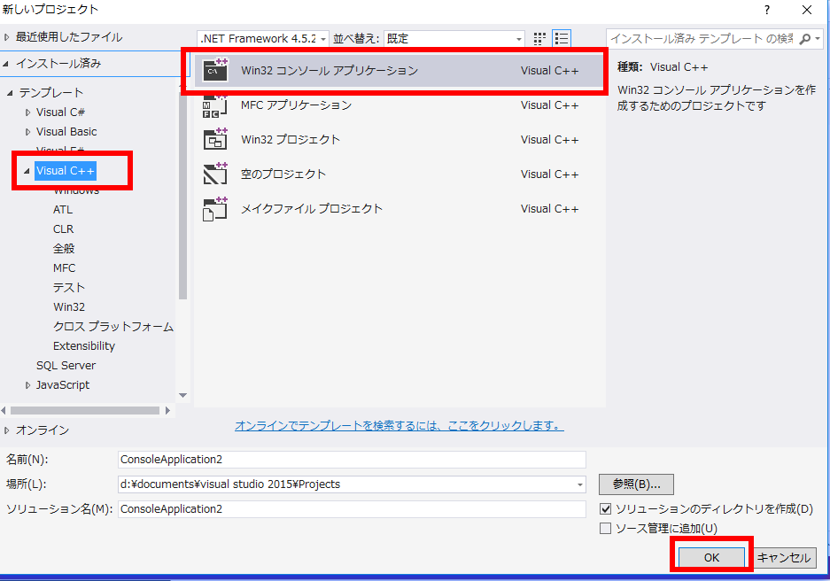

③ ようこそ画面では，「次へ」をクリック．
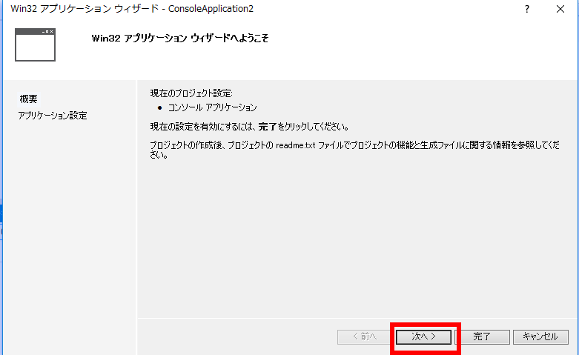

④ アプリケーションの設定は，既定（デフォルト）のままでよい．「完了」をクリック．
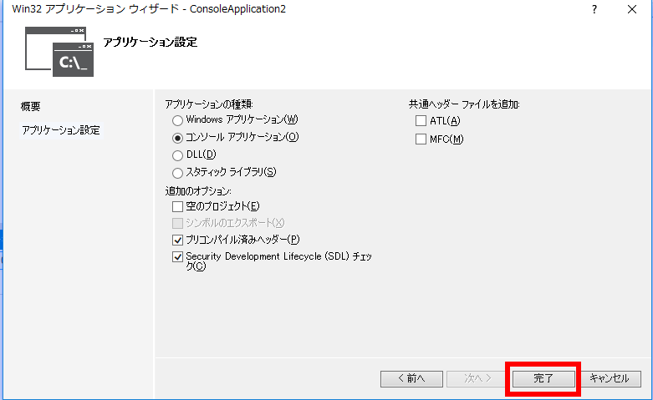

⑤ プロジェクトが作成されるので，確認する．
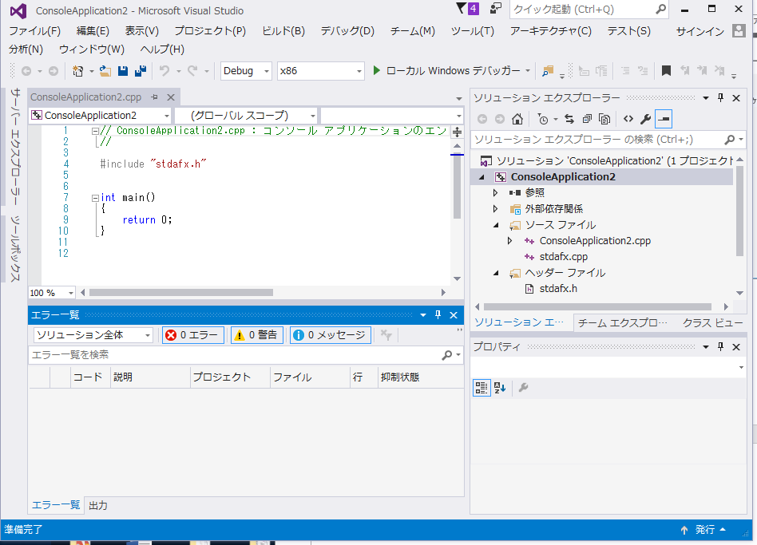

⑥ 次のように編集する．
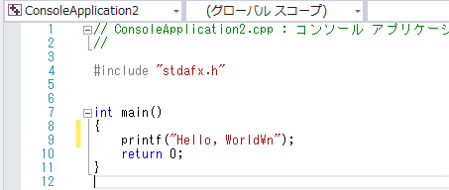

⑦ 「ビルド」→「ソリューションのビルド」と操作する．
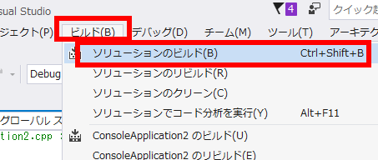

⑧ 出力に，エラーメッセージが出ていないことを確認．
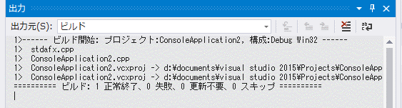

⑨ 「デバッグ」→「デバッグなしで開始」と操作する．
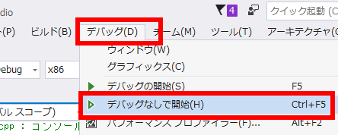

⑩ 「Hello, World」と表示されることを確認．
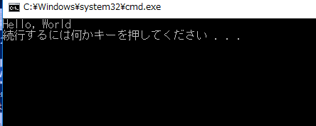

３．環境変数INCLUDE, LIB, LIBPATHの設定

① 開発者コマンドプロンプト for VS 2015を開き，envコマンドを実行．環境変数が表示されるので，INCLUDEとLIBPATHの設定を確認．

INCLUDE=C:\Program Files (x86)\Microsoft Visual Studio 14.0\VC\INCLUDE;C:\Program Files (x86)\Microsoft Visual Studio 14.0\VC\ATLMFC\INCLUDE;C:\Program Files (x86)\Windows Kits\10\include\10.0.10240.0\ucrt;C:\Program Files (x86)\Windows Kits\NETFXSDK\4.6.1\include\um;C:\Program Files (x86)\Windows Kits\8.1\include\\shared;C:\Program Files (x86)\Windows Kits\8.1\include\\um;C:\Program Files (x86)\Windows Kits\8.1\include\\winrt;

LIB=C:\Program Files (x86)\Microsoft Visual Studio 14.0\VC\LIB;C:\Program Files (x86)\Microsoft Visual Studio 14.0\VC\ATLMFC\LIB;C:\Program Files (x86)\Windows Kits\10\lib\10.0.10240.0\ucrt\x86;C:\Program Files (x86)\Windows Kits\NETFXSDK\4.6.1\lib\um\x86;C:\Program Files (x86)\Windows Kits\8.1\lib\winv6.3\um\x86;

LIBPATH=C:\Windows\Microsoft.NET\Framework\v4.0.30319;C:\Program Files (x86)\Microsoft Visual Studio 14.0\VC\LIB;C:\Program Files (x86)\Microsoft Visual Studio 14.0\VC\ATLMFC\LIB;C:\Program Files (x86)\Windows Kits\8.1\References\CommonConfiguration\Neutral;\Microsoft.VCLibs\14.0\References\CommonConfiguration\neutral;

② 開発者コマンドプロンプト for VS 2015で，「where cl」を実行し，バージョンとアーキテクチャを確認
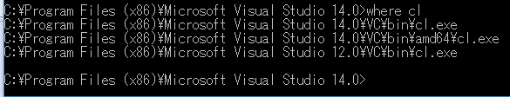

「14.0」は Visual Studio 2015である．

③ システムの環境変数INCLUDE, LIB, LIBPATH を，①と同じになるように設定

④ システムの環境変数Path は，②で確認したときと同じ順序になるように調整

４．コマンドでコンパイルしてみる

① 次のファイルを作成し，保存．ファイル名は何でもよいが，アルファベットか数字を使う．拡張子は「.c」とする．ファイルを保存したディレクトリ（フォルダ）を覚えておく．
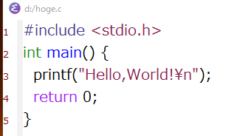

② 開発者コマンドプロンプト for VS 2015 を起動

③ where コマンドで，cl のバージョンが 14.0 であることを確認
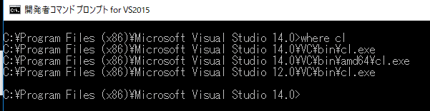

④ 開発者コマンドプロンプト for VS 2015 で次のコマンドを実行
・まず，先ほどファイルを保存したディレクトリ（フォルダ）に移動
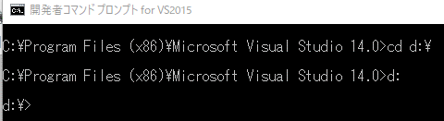

・コンパイル
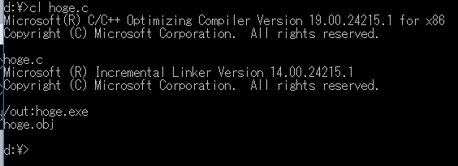

・実行
次のように表示されればＯＫ．
